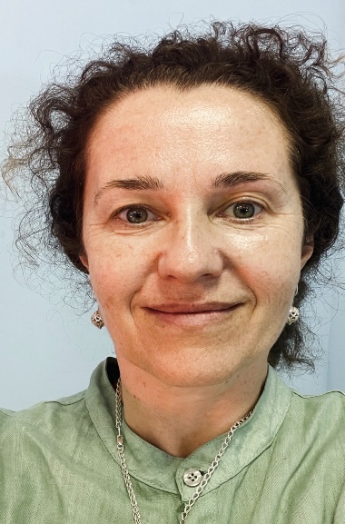 | Старший преподаватель кафедры спортивно-оздоровительных технологий и туризма  СИМОНОВА  НАТАЛЬЯ МИХАЙЛОВНА  Структурное подразделение: Севастопольский экономико-гуманитарный институт (филиал) ФГАОУ ВО «КФУ им. В.И. Вернадского»  Дата рождения: 1974 г  Общий стаж работы 34 года  Стаж работы по специальности: 29, из них в высшей школе - 4.
Образование: высшее - специалитет; финансы и кредит; экономист, Севастопольский государственный технический университет.
Сфера профессиональных интересов: финансы, маркетинг территорий, рекреационная география, менеджмент в туризме, управление персоналом, договорные отношения в туризме
Данные о повышении квалификации и/или профессиональной переподготовке:
1. Удостоверение о повышении квалификации, №0400 00491993 от 07.07.2023, "Электронная информационно-образовательная среда", 16 часов, ФГАОУ ВО "КФУ им. В.И. Вернадского";
2. Удостоверение о повышении квалификации, №13/3-23-847 ППК от 15.11.2023, "Организационные и психолого-педагогические основы инклюзивного образования", 72 часа, ФГАОУ ВО "КФУ им. В.И. Вернадского";
3. Удостоверение о повышении квалификации, №77234901419 от 15.05.2024, "Профилактика социально-негативных явлений в молодежной среде", 150 часов, ФГФНУ НИИ " Спецвузавтоматика", г. Москва;
4. Удостоверение о повышении квалификации, №000000000277 от 30.05.2025, "Маркетинговые технологии формирования бизнес-экосистемы средства размещения", 72 часа, ФГАОУ ВО "Российский государственный университет туризма и сервиса";
5. Диплом о профессиональной переподготовке, №862423726178 от 28.03.2025, "Туризм", 519 часов, Автономная некоммерческая организация дополнительного профессионального образования "Инновационный национальный институт", г. Нижневаторск.
Педагогическая деятельность: География и рекреационные ресурсы мира, Инновационные технологии и программное обеспечение туристской деятельности, История туризма, Корпоративная культура и управление персоналом туристских предприятий, Краеведение, Международный туризм, Нормативно-законодательное сопровождение туристской деятельности, Рекреационное природопользование, Методика проведения экскурсий, Деловой этикет в управлении подразделениями организации туризма, Разработка и организация экскурсионных туров, Технология и организация деятельности предприятий туризма и экскурсионной деятельности, Управление экскурсионным бизнесом в экономике впечатлений, PR и связи с общественностью, Безопасность обслуживания и охрана труда в туристской деятельности, География туризма, Музейный туризм, Обеспечение качества туристских и экскурсионных услуг, Основы туризма, Реклама и организация выставочной деятельности, Спортивный туризм, Стандартизация и сертификация в туризме, Технология продаж и продвижения тур продукта, Туристские формальности.
Публикации в научных журналах – 4 публикации
Контактная информация:
e-mail: nm425013@gmail.com

